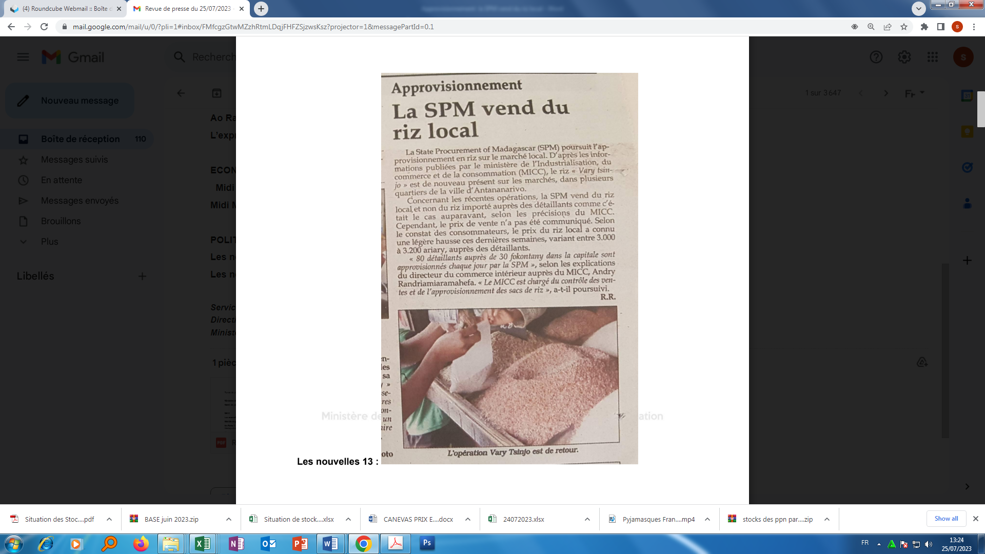

**SOURCE  : Les Nouvelles**

**AUTEUR : R.R.**

**DATE  : 25 Juillet 2023**